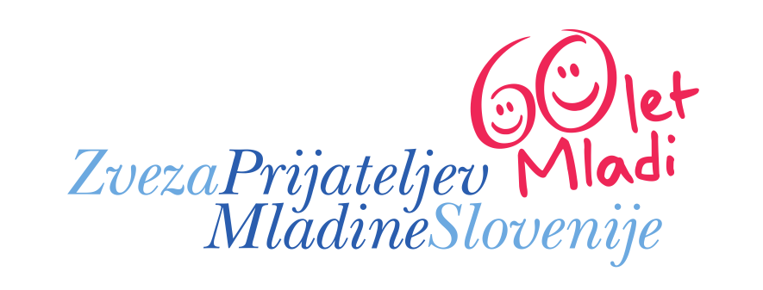

DRUŠTVO PRIJATELJEV MLADINE GORNJA RADGONA
Prežihova 1, 9250 GORNJA RADGONA

e-mail: dpm.radgona@gmail.com
Predsednik društva: 02/564 31 52 Sekretarka društva: 02 564 38 76 Tajnica društva: 051 367 773

OTROŠKI POČITNIŠKI DOM MURSKA SOBOTA – BAŠKA Datum prejema: ___________________

P R I J A V A
za sprejem otroka na zdravstveno letovanje
PODATKI O OTROKU
PRIIMEK IN IME OTROKA _________________________________________________________________________

EMŠO IN KRAJ ROJSTVA __________________________________________________________________________

SPOL M Ž

STALNO PREBIVALIŠČE (naslov, poštna številka, naziv pošte) ____________________________________________

__________________________________________________________________________________________________

OBČINA _________________________________________________________________________________________

ŠOLA /VVZ ______________________________________________________________________________________

RAZRED _________________________________________________________________________________________

PODATKI O STARŠIH oz. SKRBNIKIH
MATI  _______________________________________________  (priimek in ime)  _______________________________________________ (naslov, poštna številka, naziv pošte)  _______________________________________________ (zaposlitev- naziv ustanove, telefon) | OČE  _______________________________________________ (priimek in ime)  _______________________________________________ (naslov, poštna številka, naziv pošte)  _______________________________________________  (zaposlitev – naziv ustanove, telefon)
Vedno dosegljiv na telefon – GSM: __________________________ stacionarni: ______________________________

POSEBNOSTI OTROKA
1. OTROK ZNA PLAVATI (obkrožite) DOBRO SLABO NE ZNA

2. OMEJITVE PRI PREHRANJEVANJU (dieta, alergija, …) ________________________________________________

3. DRUGE POSEBNOSTI OTROKA ___________________________________________________________________
Podatki o letovanju:

1. Letovanje bo v času od nedelje, 12. 07. 2015 do četrtka, 23. 07. 2015.

2. Cena celotnega 12 dnevnega letovanja v Baški znaša na otroka 300,00 €, od tega
- 50,00 € - plačajo starši, skrbniki oz. rejniki;
- 250,00 € - na osnovi napotne izjave otrokovega osebnega zdravnika krije ZZZS.

3. Letovanje je namenjeno otrokom od 5. do 19. leta starosti.

4. Rok za prijave je do PONEDELJKA, 01. 06. 2015.

5. Prijave oddajte v vrtcu, šoli ali pošljite na naslov: DRUŠTVO PRIJATELJEV MLADINE GORNJA RADGONA, Prežihova 1, p.p. 13, 9250 GORNJA RADGONA.

Podpis in izjava staršev:

- Osebni dokument: za otroka bomo obvezno uredili osebno izkaznico oz. potni list!
- Zdravstveno potrdilo: za otroka bomo pravočasno naročili Evropsko kartico zdravstvenega zavarovanja.
- Prestop meje: S podpisom prijavljam svojega otroka za letovanje v Baški na otoku Krku, soglašam z pogoji letovanja in dovoljujem prestop meje z republiko Hrvaško.
- Voditelja otroka: bom seznanil z morebitnimi otrokovimi posebnostmi (vedenjske težave, specifične zdravstvene težave ipd.) oz. sem to že navedel na sami prijavnici.
S podpisom te PRIJAVE in IZJAVE:

- se strinjam, da je lahko otrok, v kolikor na letovanju zboli ali se poškoduje, zdravljen po principih uradne medicine. V kolikor otrok ni cepljen po programu cepljenja otrok v Republiki Sloveniji, se strinjam, da bom v primeru otrokove poškodbe ali bolezni, na poziv, ki ga bom v takem primeru dobil s strani zdravstvenega oziroma pedagoškega spremstva otrok na letovanjih, osebno (v lastni režiji) nemudoma prišel po otroka in ga odpeljal z letovanja domov. To izjavo podpisujem na zahtevo organizatorja letovanja DPM G. Radgona in se zavedam, da lahko organizator zaradi moje morebitne odklonitve podpisa iste izjave odkloni sprejem otroka na letovanje.
- dovoljujem, da DPM G. Radgona pridobi vse potrebne zdravstvene podatke o otroku iz otrokove zdravstvene kartoteke vključno z morebitnim posebnim mnenjem zdravnika, da je otrok primeren za vključitev v letovanje. Vpogled v podatke o zdravstvenem stanju je dovoljen spremljajočemu osebju.
- dovoljujem svojemu otroku potovanje v tujino in s tem prehod državne meje v organizaciji DPM G. Radgona in sem seznanjen, da za prehod državne meje potrebuje otrok veljaven potni list ali osebno izkaznico.
- izjavljam, da sem seznanjen z dejstvom, da bo moj otrok letoval v spremstvu prostovoljnih sodelavcev DPM G. Radgona in z lastnim podpisom dovoljujem fotografiranje otroka, uporabo teh fotografij za potrebe DPM G. Radgona in tudi za javno objavo.
- sprejemam pogoje letovanja in hišni red za otroke na letovanju in se zavezujem, da bom nemudoma prišel po otroka, če mu bo zaradi kršenja hišnega reda in neprimernega vedenja na letovanju izrečen vzgojni ukrep NAPOTITVE DOMOV oz. bom DPM G. Radgona poravnal stroške posebnega prevoza.
- obvezujem se, da bom stroške letovanja poravnal na dogovorjen način in v dogovorjenem roku.

Prijavitelj s svojim podpisom zagotavljam resničnost navedenih podatkov in zanje v celoti odgovarjam! Strinjam se, da lahko DPM G. Radgona te podatke uporablja v skladu s svojimi pravilniki.
DPM G. Radgona jamči za varstvo posredovanih podatkov v skladu z Zakonom o varovanju osebnih podatkov.

Datum: ______________________________________

Podpis matere: | Podpis očeta:
(obvezen podpis obeh staršev)

